Créer votre guide

S’identifier
Pour accéder à certaines pages du wiki, l’authentification est obligatoire.
- Cliquer sur S’identifier.
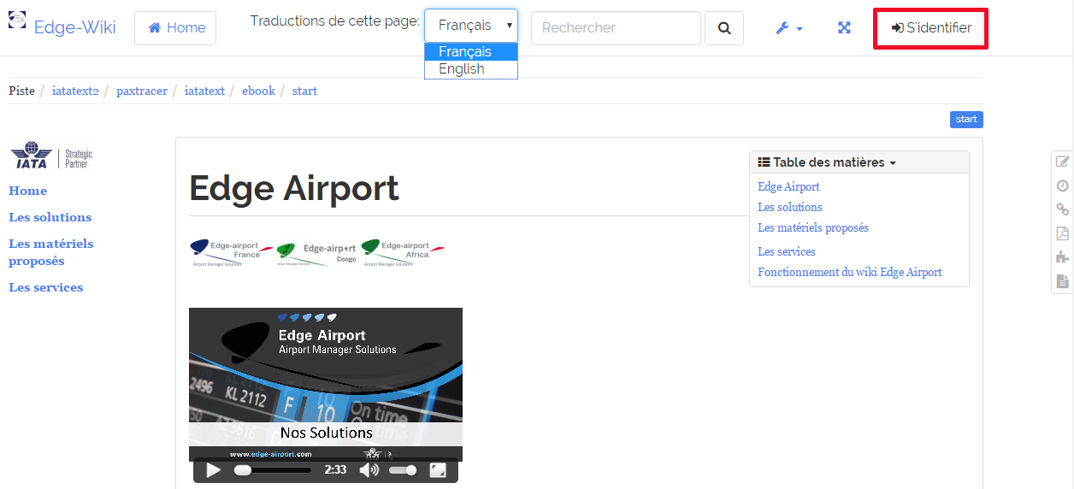
- La page d’authentification s’ouvre.
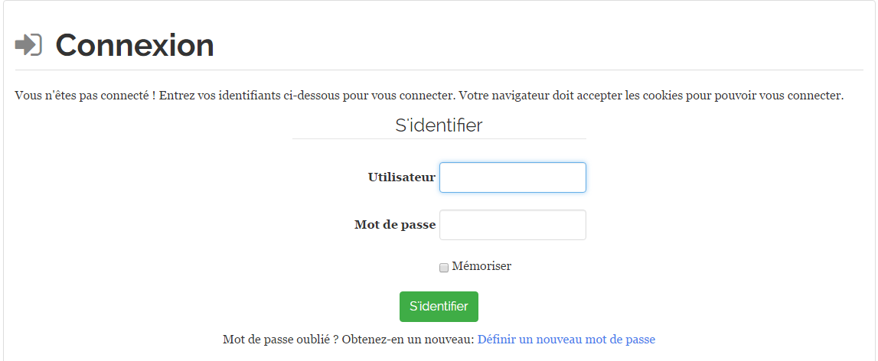
- Saisir le nom d’utilisateur et le mot de passe.
- Cliquer sur S’identifier.

Ajouter des pages au livre
- Se placer sur la page à inclure dans le livre
- Cliquer sur le symbole de la pièce de puzzle 
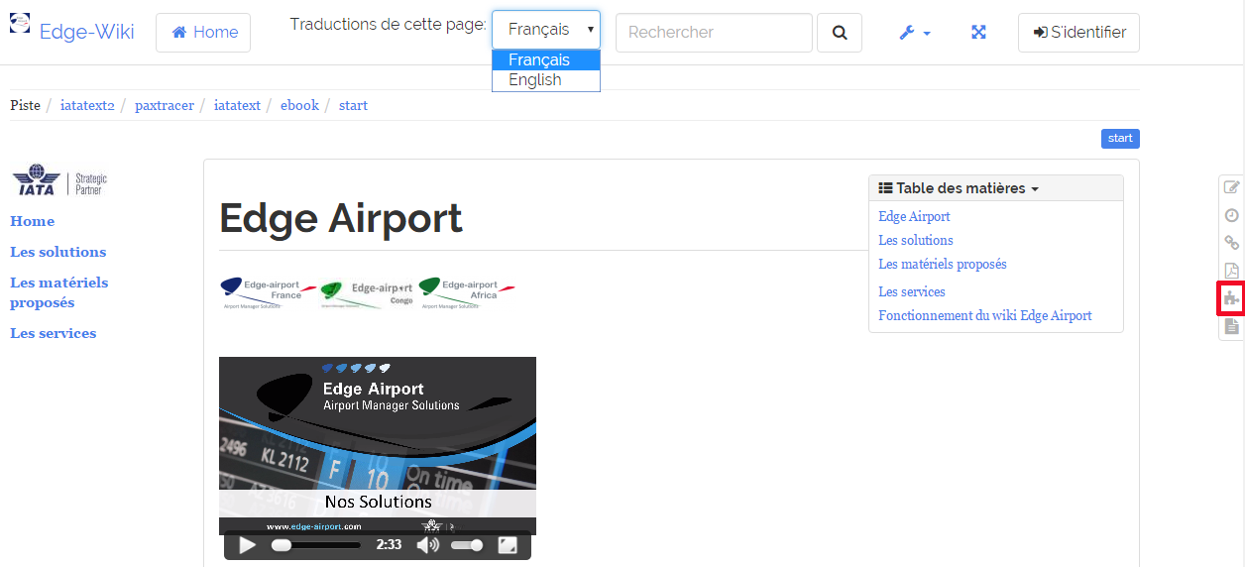
- Le menu Créateur de livres s’affiche au niveau du titre de la page.
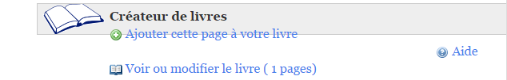
- Cliquer sur Ajouter cette page à votre livre
- Se placer sur une autre page du wiki.
- Cliquer sur Ajouter cette page à votre livre dans le menu Créateur de livres.

Voir le contenu du livre
- Cliquer sur Voir ou modifier le livre dans le menu Créateur de livres.
- Le contenu du livre s’affiche.
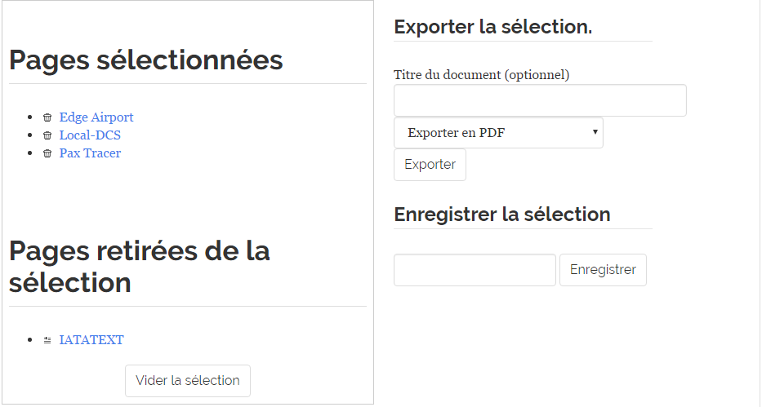

Déplacer les pages dans le livre
- Cliquer sur la page à déplacer.
- La déplacer tout en maintenant le bouton gauche de la souris appuyé.
- Relâcher la pression sur le bouton de la souris lorsque la page est à l’endroit désiré.

Enlever une page du livre
- Cliquer sur le symbole de la poubelle précédant le nom de la page.
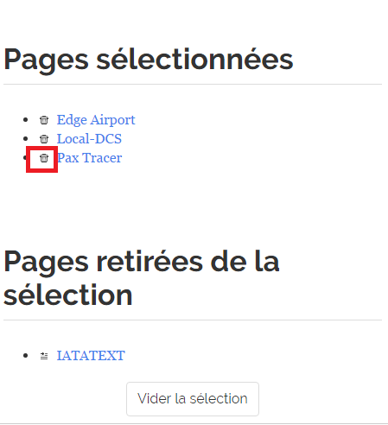
- La page à retirer s’affiche dans la partie Pages retirées de la sélection.

Exporter le livre
- Donner un titre au livre.
- Cliquer sur la liste déroulante Exporter en PDF.
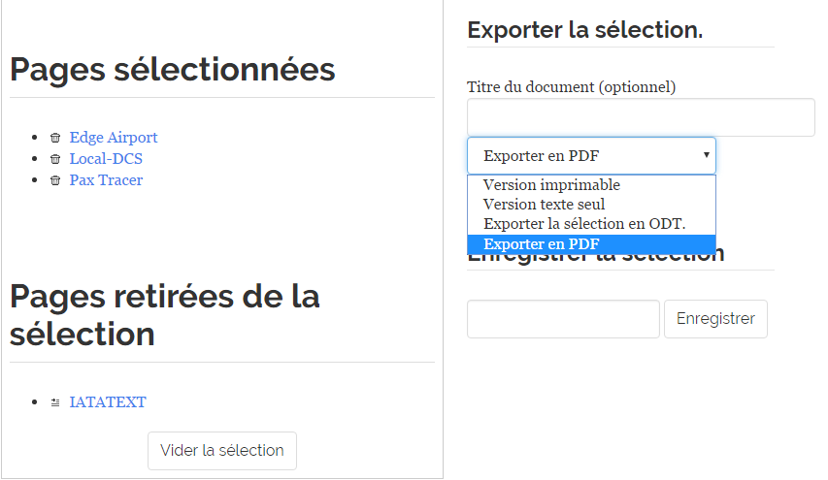
- Choisir le format d’export.
- Cliquer sur Exporter.

Enregistrer le livre
- Saisir un nom pour le livre dans le champ prévu.
- Cliquer sur Enregistrer.
- Un message confirme l’enregistrement du livre.
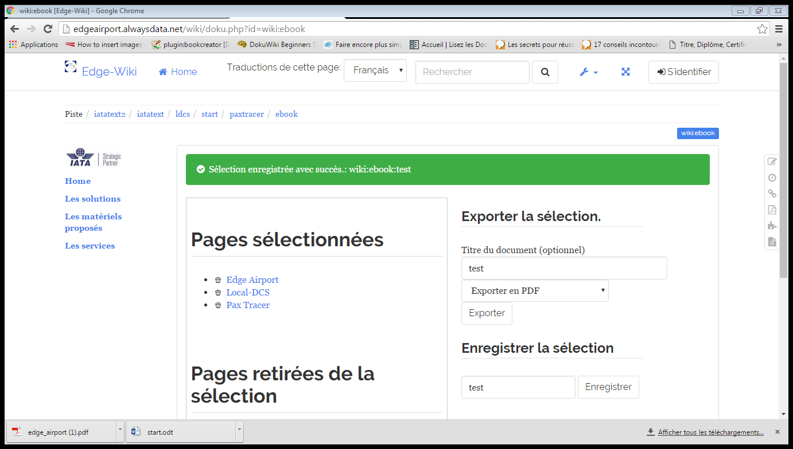
- Les différents livres enregistrés s’affichent en bas de l’écran.


